Beschrijving van rondwandeling 6 vanaf café Les Deux Ponts (16 km)
Deze wandeling is ook na 27 en 28 september te maken.
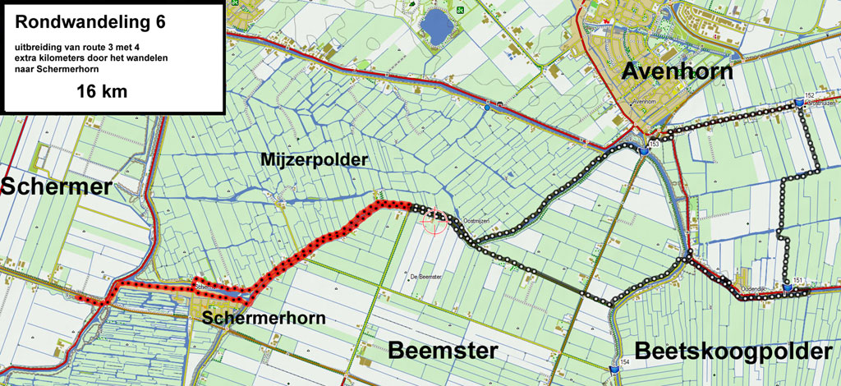
Ga vanaf het café de brug over de Beemster uitwatering over, in de richting van de parkeerplek van het café. Ga aan de overkant van de vaart linksaf de grasdijk op. Negeer de eerste en de tweede brug aan uw linkerkant. U komt uit bij het museumgemaal Beetskoog, dat u op 27 en 28 september kunt bezoeken. Ga hier via de brug naar de overkant.
Aan de overkant van de vaart loopt u enkele meters naar links, totdat u rechts het weilandpad ziet. Ga hier rechtsaf het weilandpad op dat naar Grosthuizen loopt. Het pad kronkelt door het weiland en u steekt daarbij twee keer een wetering over. Bij het dorp Grosthuizen gaat u linksaf de asfaltweg op. Op de hoek is nog een café.
Loop de asfaltweg af totdat u links een asfaltweg ziet. Ga hier linksaf en ga even verder het fietspad naar rechts in, dat onder de provinciale weg doorgaat. Ga aan de andere kant van het viaduct het talud van de provinciale weg op en steek via de brug de Beemsterringvaart over.
Ga rechtsaf de grasdijk op. Dit is de ringdijk van de Beemster. Na enige tijd ziet u een houten voetgangersbrug over de ringvaart. Ga de brug over en ga aan de overkant naar links. U loopt nu op de ringdijk van de Mijzerpolder. Nadat de ringdijk een grote bocht naar rechts heeft gemaakt, ziet u de volgende houten voetgangers-brug.
We gaan deze brug niet over (dat gebeurt wel bij rondwandeling 3). Volg de Mijzerdijk. Deze maakt even voor Schermerhorn een bocht naar rechts langs het Zwet. Ga even verder op via een brug aan uw linkerkant het dorp Schermerhorn in. U komt bij de kerk uit. Ga rechtsaf het Westeinde op. Loop het Westeinde af tot het einde, ga voor het water linksaf de Zwartedijk op. Bij de provinciale weg (N 243) gaat u rechtsaf het fietspad op. Kruis het water en steek aan de overkant van het water de N 243 over. Hier kunt u de museummolen (entree 4 euro, museumjaarkaart geldig) bezoeken.
Na uw bezoek volgt u dezelfde weg terug tot de kerk in Schermerhorn. Dan gaat u niet linksaf, maar dan gaat u rechtdoor het Oosteinde in. U komt bij de brug over de Beemsterringvaart. Ga naar de overkant van de ringvaart en ga daar linksaf de ringdijk op. Na enige tijd passeert u weer de houten brug (de brug is nu aan uw linkerhand).
Waar de ringdijk van de Beemster een grote bocht naar links maakt, gaat u rechtdoor over een asfaltweg dwars door de Beemster. Na enige tijd kruist u weer de provinciale weg. Uiteindelijk komt u weer op de Beemsterringdijk aan de oostkant uit.
Ga hier linksaf de dijk op en volg de dijk tot u weer bij de eerste brug uitkomt. Als u die oversteekt, bent u weer bij de parkeerplek van het café.

